創意T-shirt交易平台
(Creative T-shirt Trading Platform)

系統需求規格書
Software Requirements Specification (SRS)
Version: 1.0

姓名 | 學號 | E-mail
梁皓鈞 | 104360098 | danielleungdaniel@gmail.com
蔡一玄 | 104590024
洪晟毅 | 104590048 | cyku@cyku.tw
陳志芳 | 104590027
李宇傑 | 104590452 | whitepaper939@gmail.com

Department of Computer Science & Information Engineering
National Taipei University of Technology

10/05/2017
目錄 (Table of Contents)

Section 1 簡介 (Introduction) 1
1.1目的 (Purpose) 1
1.2系統名稱 (Identification) 1
1.3概觀 (Overview) 1
1.4符號描述 (Notation Description) 2
Section 2 系統(System) 3
2.1系統描述 (System Description) 3
2.1.1系統架構圖 (System Context Diagram) 4
2.2操作概念 (Operational Concepts) 5
2.3設計限制 (Design, Data, and Implementation Constrains) 5
2.4技術限制 (Technological Limitations) 6
2.5介面需求 (Interface Requirements) 6
2.5.1使用者介面需求 (User Interfaces Requirements) 6
2.5.2外部介面需求 (External Interface Requirements) 6
2.5.3內部介面需求 (Internal Interface Requirements) 6
2.6功能性需求 (Functional Requirements) 6
2.7非功能性需求 (Non-Functional Requirements) 7
2.7.1效能需求 (Performance Requirements) 7
2.7.2測試需求 (Test Requirements) 7
2.7.3安全需求 (Security Requirements) 7
2.8其他需求 (Other Requirements) 8
2.8.1環境需求 (Environmental Requirement) 8
2.8.2安裝需求 (Installation Requirement) 8
Glossary 9
References 10
Appendix 11

簡介 (Introduction)

1.1目的 (Purpose)
此專案名稱為：「創意T-shirt交易平台（Creative T-shirt Trading Platform）」，是一個可在線上購買他人所設計的T-shirt的平台，任何人亦可自行設計並上傳販售，平台上相同類型商品均為同等價格。會員無需擔心存貨、物流、金流、營運等細節，可專心於創意的設計，售出商品的部分收入將歸屬於其設計者的會員，平台營運方僅會抽取部分利潤作為營運費用，因此任何人均可在無成本的情況下販售自行設計的T-shirt。

1.2系統名稱 (Identification)
本專案建置範圍涵蓋下列各系統及其所屬子系統：
會員系統 (Membership, MS)
會員管理系統 (Membership Management System, MMS)
交易系統 (Trading System, TS)
購物車子系統 (Shopping Cart Subsystem, SCSS)
物流子系統 (Logistics Subsystem, LSS)
訂單管理系統 (Order Management System, OMS)
商品瀏覽系統 (Order Management System, OMS)
商品管理系統 (Goods Management System, GMS)
促銷管理子系統 (Promotional Managemenet Subsystem, PMSS)
商品評價系統 (Goods Rating System, GRS)
報告管理系統 (Report Management System, RMS)
推薦系統 (Recommender System, RS)
資料庫系統 (Database Management System, DBMS)
快取資料庫系統 (Cache Database System, CDBS)

1.3概觀 (Overview)
操作系統的角色身分大致可區分為顧客 (Customer Member)、創作者 (Designer Member)、員工 (Staff)、管理員 (Administrator)，其中顧客與創作者皆屬於會員 (Member)，會員成功註冊後會立即擁有此兩種身分。
創作者上傳設計，由顧客挑選並購買，交易正式完成後，顧客再進行評價、留言，即完成一次交易的循環。過程中由員工進行必要審核、監督，以維持交易的公平及系統的正常運作，管理員則是唯一可監督所有員工的身分，作為維護系統的最終手段。

1.4符號描述 (Notation Description)
其中xxx代表流水號，流水號位數與x的數量相同。
符號 | 說明
DIC-xxx | 設計限制相關需求所使用的標記。
TL-xxx | 技術限制相關需求所使用的標記。
IR-UI-xxx | 介面需求、使用者介面所使用的標記。
IR-EI-xxx | 介面需求、外部介面所使用的標記。
IR-II-xxx | 介面需求、內部介面所使用的標記。
FR-xxx | 功能性需求所使用的標記。
NF-PR-xxx | 非功能性、效能需求所使用的標記。
NF-TR-xxx | 非功能性、測試需求所使用的標記。
NF-SR-xxx | 非功能性、安全需求所使用的標記。
OR-ENV-xxx | 其他、環境需求所使用的標記。
OR-INS-xxx | 其他、安裝需求所使用的標記。

系統(System)

2.1系統描述 (System Description)
系統名稱 | 縮寫 | 描述
會員系統 | MS | 提供使用者註冊會員、登入等服務。包含協助其他系統驗證使用者身份。
會員管理系統 | MMS | 提供員工、系統管理員進行會員管理之相關功能。
交易系統 | TS | 提供會員購買商品等交易服務，其下包含購物車及物流子系統。
購物車子系統 | SCSS | 此系統歸屬於交易系統 (TS)，記錄會員欲購買之所有商品，並提供結帳前最終確認才可正式送出訂單。
物流子系統 | LSS | 此系統歸屬於交易系統 (TS)，提供各訂單的物流狀態資訊，讓會員結帳後可持續追蹤商品的出貨狀態。
訂單管理系統 | OMS | 提供員工對所有交易訂單進行狀態管理、記錄查詢等功能。
商品瀏覽系統 | GBS | 提供給會員瀏覽所有可購買商品，並包含依據篩選條件查詢之功能，可讓會員快速尋覓到所需的商品。
商品管理系統 | GMS | 提供員工針對商品進行上、下架管理等功能，其下包含促銷管理子系統。
促銷管理子系統 | PMSS | 此系統歸屬於商品管理系統 (GMS)，針對商品的促銷內容、價格等設定，並可提供資訊給商品管理系統 (GMS)、交易系統 (TS) 以計算訂單價格。
商品評價系統 | GRS | 在交易完成後，可提供會員針對某項商品交易進行公開評價、留言，以利日後其他會員於交易前作為參考。
報告管理系統 | RMS | 提供員工查詢、匯出銷售報表等統計數據。
推薦系統 | RS | 依據過往交易記錄、促銷活動等資訊，主動提供會員可能會中意的商品。
資料庫系統 | DBMS | 管理、保存所有系統的實體資料，包含會員、商品、訂單資料等。此系統僅能由其他系統呼叫、溝通，不提供任何介面給任何角色。
快取資料庫系統 | CDBS | 提供部分系統在記憶體中存取資料，而不必存取實體資料。

2.1.1系統架構圖 (System Context Diagram)
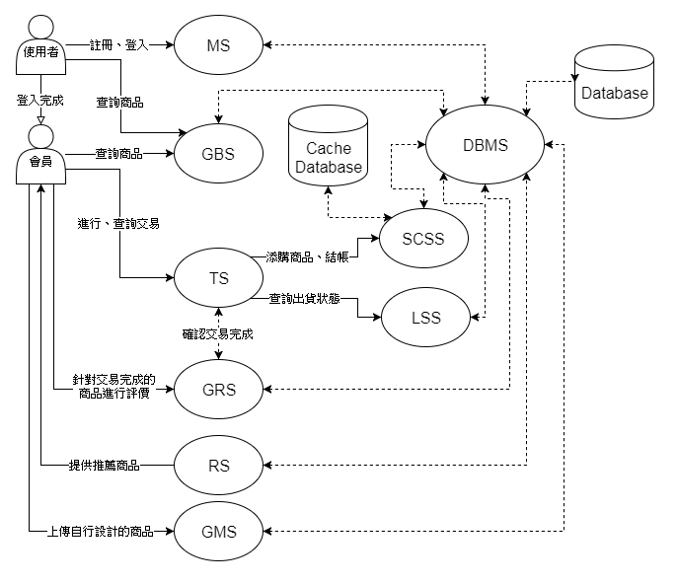
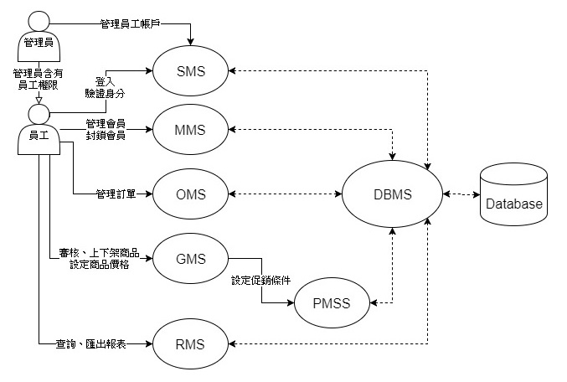

2.2操作概念 (Operational Concepts)
任何瀏覽此系統的人皆可搜尋商品、查看商品外觀及金額。搜尋時亦可依照自身需求設定篩選條件、使用關鍵字搜尋，並可依據如上架日期等對商品順序進行排序，以順利獲取所需的商品資訊。
如需進一步使用功能，譬如購買商品、刊登自行設計的商品，則必須申請加入系統一般會員，亦可使用第三方帳戶 Google、Facebook 進行註冊、登入。完成註冊認證後的會員，將會立即具有兩種身分：顧客、創作者。
以下將以不同身分的角度進行操作概念的說明：
- 顧客會員角度 (Customer Member)：可以消費購買網站內所有商品，並且可使用購物車系統暫存所有中意的商品，直至最後再進行結帳動作、完成交易獲得訂單。當交易過程結束，包含確認顧客獲得商品之後，將自動開放評價系統的功能，可以讓顧客回饋對商品的滿意度，一切評價及留言將會完全公開，以供其他顧客作為日後參考。
- 創作者會員角度 (Designer Member)：任何會員均可免費刊登自行設計的商品，上傳設計圖，經過員工的確認、審核之後，會立即由系統上架至可購買商品列表之中，供所有顧客進行挑選，此外也提供統計過往交易記錄的功能，讓創作者隨時可觀察到自己商品的銷售狀況。創作者可以獲得已售出商品金額之一定比例的收入，其餘金額將由系統營運方吸收，作為營運及刊登商品的費用。
- 員工角度 (Staff)：員工的操作介面不會對外公開，且不允許外部人員申請，僅能透過管理員新增、刪除員工帳戶，員工能提供客服服務、審核欲上架商品、管理商品資料(更新、刪除)、獲取銷售報表統計數據、監督會員行為等多項功能，各樣操作項目最終目的均為維持系統正常營運。
- 管理員 (Administrator)：唯一能對員工帳戶進行更動的身分，亦含有員工的所有操作權限，雖擁有幾乎所有權限，但基本只會針對員工帳戶進行設定。

2.3設計限制 (Design, Data, and Implementation Constrains)
需求編號 | 需求描述
DIC-001 | 採用Python/Flask作為網頁後端語言、框架。
DIC-002 | 採用uWSGI作為Web Server與Flask應用程序進行溝通。
DIC-003 | 採用Nginx作為Reverse Proxy Server。
DIC-004 | 採用MySQL/MariaDB作為本系統之主要DBMS。
DIC-005 | 採用Redis作為快取資料庫。
DIC-006 | 採用RESTful作為API設計的風格。
DIC-007 | 採用AJAX作為前端存取API之技術，並以JSON作為資料傳遞的格式。

2.4技術限制 (Technological Limitations)
需求編號 | 需求描述
暫無

2.5介面需求 (Interface Requirements)

2.5.1使用者介面需求 (User Interfaces Requirements)
需求編號 | 需求描述
暫無

2.5.2外部介面需求 (External Interface Requirements)
需求編號 | 需求描述
暫無

2.5.3內部介面需求 (Internal Interface Requirements)
需求編號 | 需求描述
暫無

2.6功能性需求 (Functional Requirements)
需求編號 | 需求描述
FR-001 | 使用者可以瀏覽所有T-shirt、搜尋。
FR-002 | 使用者可以註冊成為會員、收會員驗證電子郵件或以Google或Facebook登入。
FR-003 | 會員可以以創作者的身份把自己設計的T-shirt在平台上販賣。
FR-004 | 會員可以以顧客的身份在平台上購買其他創作者設計的T-shirt。
FR-005 | 會員可以透過系統生成銷售統計數據。
FR-006 | 會員可以瀏覽、搜尋所有T-shirt，並可將T-shirt加入購物車、結帳，完成交易後可以評價及留言。
FR-007 | 會員可以查詢購買歷史及追蹤訂單。
FR-008 | 會員可以更新個人資訊、聯絡資訊、個人實體店面資訊。
FR-009 | 員工可以管理產品資料 (查詢、更新、處理產品訂單、刪除產品、更新訂單狀態)。
FR-010 | 員工可以設定促銷活動 (增加、更新、查詢、刪除、設定時限、買X送Y ∀X∀Y∈ ℕ ∧ 0<X ∧ 0<Y)。
FR-011 | 員工可以產生各種銷售報表及統計數據。
FR-012 | 員工可以追蹤訂單狀態。
FR-013 | 管理員可以管理所有使用者資料 (名字、密碼、電郵、地址)。
FR-014 | 管理員可以管理所有產品的資料。
FR-015 | 管理員可以管理所有訂單的資料及狀態。
FR-016 | 管理員可以更新維護整個系統。

2.7非功能性需求 (Non-Functional Requirements)

2.7.1效能需求 (Performance Requirements)
需求編號 | 需求描述
暫無

2.7.2測試需求 (Test Requirements)
需求編號 | 需求描述
NF-TR-001 | 所有客戶端介面均須進行Web UI Testing。
NF-TR-002 | 所有提供異步呼叫的API至少須通過單元測試(Unit Testing)。
NF-TR-003 | 所有系統均須依照需求規格進行系統測試(System Testing)。
NF-TR-004 | 所有系統均須通過基本的安全弱點掃描(Vulnerability Scanning)。

2.7.3安全需求 (Security Requirements)
需求編號 | 需求描述
NF-SR-001 | 注意CSRF，應在各重大請求中添加校驗 token，避免出現非帳戶持有人本意的操作。
NF-SR-002 | 注意SQL Injection，因本專案DBMS採用MySQL，應充分檢查所有SQL語句，防止遭偽造查詢結果。
NF-SR-003 | 注意SSRF，因本專案包含內網服務(如：Redis)，需避免遭到惡意人士利用SSRF攻擊內網服務。
NF-SR-004 | 注意Race Condition，本專案部分系統可能需在同一請求中對資料庫進行一連串複雜查詢，因妥善使用Transaction、Locking Reads機制避免資料產生異常。
NF-SR-005 | 針對資料庫使用者的權限配置進行控管，應盡可能針對各系統安排不同使用者，將各使用者的操作權限壓至最低要求。

2.8其他需求 (Other Requirements)

2.8.1環境需求 (Environmental Requirement)
需求編號 | 需求描述
OR-ENV-001 | 伺服器使用Linux Kernel Based的作業系統。
OR-ENV-002 | 伺服器使用CPython 3.6以上的版本作為Flask應用程序的運行環境。

2.8.2安裝需求 (Installation Requirement)
需求編號 | 需求描述
OR-INS-001 | 須建立uwsgi.service檔案，以作為控制uWSGI daemon的入口點。
OR-INS-002 | 須事先在資料庫中建立所須資料表及資料庫使用者。
OR-INS-003 | Nginx須支援ngx_http_uwsgi_module。
OR-INS-004 | 佈署Flask應用程序應當使用Python Virtual Environment。

Glossary

References

Appendix

